**Partialanalyse zur Finanzsituation der**

**hessischen Kommunen**

**2019 und 2020**

**Auswertung der Kommunaldatenabfrage des HMdIS zum 30.08.2020**

**HMdIS, Referat IV2**

**Herr Georg / Herr Kremer**

15.09.2020

Inhaltsverzeichnis

15.09.2020 1

Inhaltsverzeichnis 2

1. Zusammenfassung 4

2. Gesamtübersicht Salden Hessen 7

3. Ergebnisgrößen vs Bestandsgrößen 9

**3.1** **Planung 2019** 9

3.1.1 Ordentliches Ergebnis: Saldo Planung für 2019 9

3.1.2 Ordentliches Ergebnis: Anzahl Planergebnisausgleiche 2019 9

3.2 Ergebniseinschätzung 2019 10

3.2.1 Ordentliches Ergebnis: Saldo vorläufige Ergebnisse 2019 10

3.2.2 Ordentliche Rücklage: Bestand zum 31.12.2018 10

3.2.3 Ordentliches Ergebnis: Anzahl vorläufiger Ergebnisausgleiche 2019 11

3.3 Planung 2020 12

3.3.1 Ordentliches Ergebnis: Saldo Planung für 2020 12

3.3.2 Ordentliches Ergebnis: Anzahl Planergebnisausgleiche 2020 12

3.4 Ergebnisschätzung 2020 13

3.4.1 Ordentliches Ergebnis: Saldo Schätzung für 2020 13

3.4.1.1 Ordentliches Ergebnis: Ertrag aus Gewerbesteuer (brutto) 2020 14

3.4.1.2 Ordentliches Ergebnis: Steuererträge Kommunen Hessen nach September-Steuerschätzung 2020 (Quelle HMF) 15

3.4.2 Ordentliches Ergebnis: Saldo erwartete Fehlbeträge in 2020 16

3.4.3 Ordentliche Rücklage: Bestand zum 31.12.2019 16

3.4.4 Ordentliches Ergebnis: Anzahl geschätzter Ergebnisausgleiche 2020 18

3.4.5 Außerordentliche Rücklage: Bestand zum 31.12.2019 19

3.4.6 Ordentliches Ergebnis: Hypothetische Ergebnisausgleiche 2020 20

3.4.7 Eigenkapitalausweis: Bestand zum 1.1.2020 21

4. Finanzhaushaltsgrößen 21

4.1 Planung 2019 Zahlungsmittelüberschuss vs ordentliche Tilgung und Beitrag Hessenkasse: 21

4.2 Schätzung 2019 Zahlungsmittelüberschuss vs ordentliche Tilgung und Beitrag Hessenkasse: 22

4.3 Planung 2020 Zahlungsmittelüberschuss vs ordentliche Tilgung und Beitrag Hessenkasse: 22

4.3.1 Planung 2020 (Zahlungsmittelfehlbetrag zum Ausgleich) 23

4.4 Schätzung 2020 Zahlungsmittelüberschuss vs ordentliche Tilgung und Beitrag Hessenkasse: 23

4.4.1 Schätzung 2020 (Zahlungsmittelfehlbetrag zum Ausgleich) 24

4.4.2 Schätzung 2020 (Saldoüberschuss = „freie doppische Spitze“) 24

4.5 Gesamtsituation der Kommunen mit nach Schätzung voraussichtlich nicht ausgeglichenem ordentlichen Ergebnis 2020 im Kontext zur erwarteten Situation im Finanzhaushalt 25

5.1 Liquiditätskreditrahmen 2020 25

5.2 Erhöhungen Liquiditätskreditrahmen 2020 26

5.3 Bestandsschätzung Liquiditätskredite 2020 26

5.4 Bestandsschätzung Kredite (Kernhaushalt) 2020 27

6. Hebesatzentwicklung Realsteuern 2019/2020 28

# Zusammenfassung

Im Haushaltsjahr **2019** konnten die hessischen Kommunen die Konsolidierung ihrer Haushaltswirtschaft deutlich intensivieren:

* Lediglich 6,5% d. h. 29 kreisangehörige Kommunen werden nach mitgeteilter Prognose das Ziel des Ausgleichs in der Ergebnisrechnung mangels ausreichendem Rücklagebestand nicht erreichen.

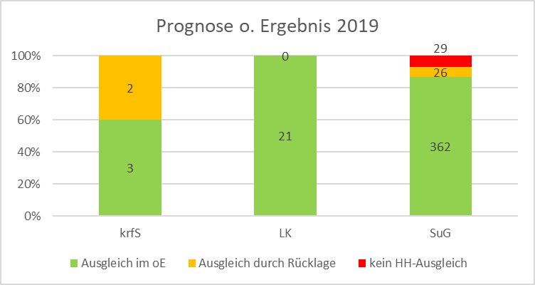

* Rund 15% (66 Kommunen) erwarten in der Finanzrechnung, dass sie die Vorgabe des Ausgleichs des Finanzhaushaltes nicht erreicht haben. Hierbei sind Bestände an ungebundener Liquidität inklusive Geldanlagen nicht berücksichtigt.
* Zum 31.12.2019 weisen die Kommunen einen Bestand an ordentlicher Rücklage in Höhe von 4,1 Mrd. Euro und einen Bestand an außerordentlicher Rücklage in Höhe von 1,1 Mrd. Euro aus.

Die Auswirkungen der Corona-Pandemie beeinträchtigen die Haushalte der hessischen Kommunen in **2020** unterschiedlich stark:

* Die Kommunen prognostizieren im Vergleich zur Planung einen Rückgang der Ergebnisse um rund 510 Millionen Euro trotz kompensatorischem Gewerbesteuerausfallersatz.
* Die pandemiebedingten Auswirkungen können in 75% aller Kommunen beherrscht werden. Trotz Kompensation rechnen jedoch viele Städte und Gemeinden damit, den Haushaltsausgleich im ordentlichen Ergebnis 2020 jahresbezogen nicht einhalten zu können. Dies betrifft ca. 20% aller Kommunen, d. h. 87 kreisangehörige Städte und Gemeinden.

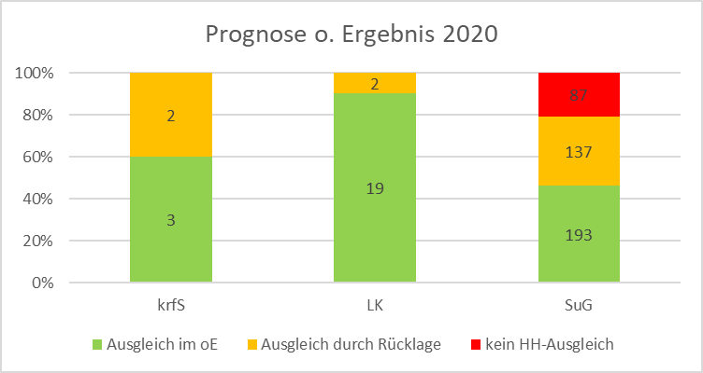

* 203 Kommunen, d. h. 45,8%, erwarten keinen Ausgleich des Finanzhaushaltes. Hierbei sind Bestände an ungebundener Liquidität inklusive Geldanlagen nicht berücksichtigt.

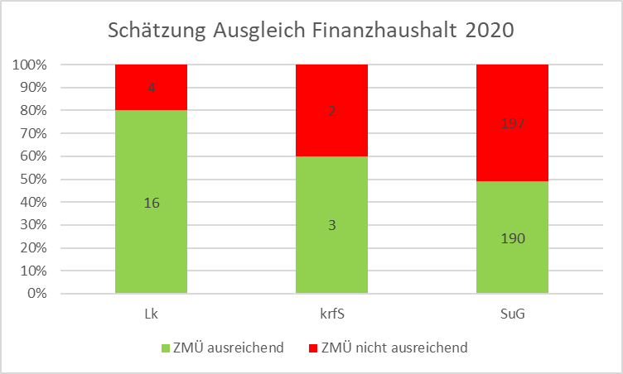

* 61 kreisangehörige Kommunen, damit rund 14% aller Kommunen, erwarten kumuliert per se sowohl in der Ergebnis- und der Finanzrechnung keinen Ausgleich.

# Gesamtübersicht Salden Hessen

|  |  |  |
| --- | --- | --- |
| **Parameter** | **Analysegröße** | **Wert in Mio. Euro** |
| **Ergebnisgrößen** | | |
| **Ordentliches Ergebnis** | **Saldo Planung für 2019** | **138,2** |
| **Ordentliches Ergebnis** | **Saldo vorläufiges Ergebnis für 2019** | **701,6** |
| **Ordentliches Ergebnis** | **Saldo Planung für 2020** | **93,9** |
| **Ordentliches Ergebnis** | **Saldo Schätzung für 2020** | **- 416,0** |
| **Ordentliches Ergebnis** | **Summe Schätzung Fehlbeträge für 2020** | **- 679,3** |
| **Außerordentliches Ergebnis** | **Saldo Schätzung für 2020** | **77,7** |
| **Bestandsgrößen Kapital** | | |
| **Ordentliche Rücklage** | **Bestand zum 31.12.2018** | **3.415,2** |
| **Ordentliche Rücklage** | **Bestand zum 31.12.2019** | **4.159,3** |
| **Außerordentliche Rücklage** | **Bestand zum 31.12.2019** | **1.115,4** |
| **Eigenkapital** | **Bestand zum 01.01.2020 nach jeweils letzter aufgestellter Bilanz** | **28.824,3** |

|  |  |  |
| --- | --- | --- |
| **Parameter** | **Analysegröße** | **Wert in Mio. Euro** |
| **Finanzhaushaltsgrößen** | | |
| **Zahlungsmittelüberschuss aus laufender Verwaltungstätigkeit** | **Saldo Planung für 2020** | **1.073,5** |
| **Zahlungsmittelüberschuss aus laufender Verwaltungstätigkeit** | **Saldo Schätzung für 2020** | **481,7** |
| **Zahlungsmittelüberschuss aus laufender Verwaltungstätigkeit** | **Saldo Planung minus Tilgung und minus ggf. Beitrag Hessenkasse für 2020** | **215,3** |
| **Zahlungsmittelüberschuss aus laufender Verwaltungstätigkeit** | **Saldo Schätzung für 2020 minus Tilgung und minus ggf. Beitrag Hessenkasse für 2020** | **- 264,0** |
| **Bestandsgrößen Verbindlichkeiten** | | |
| **Liquiditätskreditrahmen** | **Genehmigter Rahmen nach Planung** | **2.547,6** |
| **Liquiditätskreditrahmen** | **Erhöhungen in 2020** | **748,8** |
| **Liquiditätskredite** | **Bestand zum 31.12.2019** | **300,0** |
| **Liquiditätskredite** | **Schätzung Bestand zum 31.12.2020** | **1.025,3** |
| **Kredite (Kernhaushalt)** | **Bestand zum 31.12.2019** | **12.840,1** |
| **Kredite (Kernhaushalt)** | **Schätzung Bestand zum 31.12.2020** | **13.195,6** |

# Ergebnisgrößen vs Bestandsgrößen

* 1. **Planung 2019**

### Ordentliches Ergebnis: Saldo Planung für 2019

|  |  |
| --- | --- |
| **Körperschaft** | **Werte in Mio Euro** |
| **Hessen (alle Kommunen)** | **138,2** |
| **Landkreise (Lk)** | **147,6** |
| **kreisfreie Städte (krfS)** | **- 142,9** |
| **kreisangehörige Städte und Gemeinden (SuG)** | **133,5** |

**→ Planungsminus krfS durch Fehlbeträge FFM (- 160 Mio) und WI (- 25 Mio) hervorgerufen**

### Ordentliches Ergebnis: Anzahl Planergebnisausgleiche 2019

|  |  |  |  |  |  |  |
| --- | --- | --- | --- | --- | --- | --- |
| **Kommunen** | **oE (+)**  **Plan 2019** | **0E (-)**  **Plan 2019** | **Ausgleich durch ordentliche Rücklage zum 31.12.2018** | **damit oE +)**  **Plan 2019** | **damit 0E (-) Plan 2019 verbleibend** | **Prozent** |
| 444 |  |  |  |  |  | 100,0 |
| davon: **439** | 404 | 35 | 28 | 432 | 7 | 97,3 / 1,6 |
| davon: |  |  |  |  |  |  |
| Lk | 19 | 2 | 2 | 21 | 0 | 100,0 |
| krfS | 3 | 2 | 2 | 5 | 0 | 100,0 |
| SuG | 382 | 31 | 24 | 406 | 7 | 1,6 |

**→ Lediglich noch 7 SuG (1,6% aller hessischen Kommunen) konnten den Ausgleich nach Rücklagen in der Planung nicht darstellen**

## Ergebniseinschätzung 2019

### Ordentliches Ergebnis: Saldo vorläufige Ergebnisse 2019

|  |  |
| --- | --- |
| **Körperschaft** | **Werte in Mio Euro** |
| **Hessen (alle Kommunen)** | **701,6** |
| **Landkreise (Lk)** | **304,3** |
| **kreisfreie Städte (krfS)** | **- 116,4** |
| **kreisangehörige Städte und Gemeinden (SuG)** | **513,7** |

**→ Starke Ergebnisverbesserung im Vergleich zur Planung bei allen Gruppen**

**→ Alle krfS und SuG zeigen einen positiven Saldo von rund 400 Mio**

**→ Erhöhungspotenzial der ordentlichen Rücklagebestände zum Ende 2020 ist zeichnet sich ab**

**→ Negativsaldo krfS konnte im Vollzug nur gemindert, aber nicht eliminiert werden. FFM (- 101 Mio) und WI (-58 Mio) können jedoch durch hohe Bestände an ordentlicher Rücklage ausgleichen**

### Ordentliche Rücklage: Bestand zum 31.12.2018

|  |  |
| --- | --- |
| **Körperschaft** | **Werte in Mio Euro** |
| **Hessen ( 231 aller Kommunen)** | **3.415,2** |
| **Landkreise ( 8 Lk)** | **402,9** |
| **kreisfreie Städte ( 3 krfS)** | **949,1** |
| **kreisangehörige Städte und Gemeinden ( 220 SuG)** | **2.063,2** |

**→ 231 Kommunen (52% aller 444) verfügten über einen Rücklagenbestand**

**→ Bestand in dreistelliger Millionenhöhe wiesen FFM (590 Mio), WI (224 Mio) und KS (135 Mio) bei den krfS, sowie bei den Lk der Wetteraukreis (119 Mio) auf**

**→ Für Bad Homburg, Eschborn, Marburg und Fulda (SuG) traf dies ebenfalls zu**

### Ordentliches Ergebnis: Anzahl vorläufiger Ergebnisausgleiche 2019

|  |  |  |  |  |  |  |  |
| --- | --- | --- | --- | --- | --- | --- | --- |
| **Kommunen** | **oE (+.)**  **vorläufig2019** |  | **0E (-)**  **vorläufig 2019** | **Ausgleich durch ordentliche Rücklage zum 31.12.18** | **damit oE (+) vorläufig 2019** | **damit 0E (-) vorläufig 2019 verbleibend** | **Prozent** |
| 444 |  |  |  |  |  |  | 100,0 |
| davon: **433** | 376 |  | 57 | 28 | 404 | 29 | 91,0 / 6,5 |
| davon: |  |  |  |  |  |  |  |
| Lk | 21 |  | 0 | 0 | 21 | 0 | 100,0 |
| krfS | 3 |  | 2 | 2 | 5 | 0 | 100,0 |
| SuG | 352 |  | 55 | 26 | 378 | 29 | 6,5 |

**→ Bestände an ordentlicher Rücklage führen bei 28 Kommunen zum Ausgleich des vorläufig ermittelten Fehlbetrages**

**→ 29 kreisangehörige SuG (6,5% aller Kommunen) werden nach mitgeteilter Prognose das Ziel des Ausgleichs in der Ergebnisrechnung mangels ausreichendem Rücklagebestand verfehlen**

**→ Das Planergebnis von 97,3% ausgeglichener Ergebnishaushalte2019 wurde zwar verfehlt, jedoch sind über 90% der Kommunen im Ausgleich. 376 Kommunen (84,6 %) sind per se im positiven Bereich, weisen in großen Teilen einen Jahresüberschuss auf und müssen nicht auf den Rücklagebestand zugreifen**

## Planung 2020

### Ordentliches Ergebnis: Saldo Planung für 2020

|  |  |
| --- | --- |
| **Körperschaft** | **Werte in Mio Euro** |
| **Hessen (alle Kommunen)** | **93,9** |
| **Landkreise (Lk)** | **128,3** |
| **kreisfreie Städte (krfS)** | **-65,8** |
| **kreisangehörige Städte und Gemeinden (SuG)** | **31,4** |

**→ Planungssaldo war gegenüber Planung 2019 - außer bei den krfS – rückläufig und antizipierte in weiten Teilen die Ergebnislage 2019 offenbar noch nicht (= vorsichtige Planung)**

**→ Planung FFM (-137 Mio) dominierte bei den krfS**

### Ordentliches Ergebnis: Anzahl Planergebnisausgleiche 2020

|  |  |  |  |  |  |  |
| --- | --- | --- | --- | --- | --- | --- |
| **Kommunen** | **oE (+)**  **Plan 2020** | **0E (-)**  **Plan 2020** | **Ausgleich durch ordentliche Rücklage zum 31.12.2019** | **damit oE (+)**  **Plan 2020** | **damit 0E (-) Plan 2020 verbleibend** | **Prozent** |
| 443 |  |  |  |  |  | 100,0 |
| davon: **440** | 397 | 43 | 40 | 437 | 3 | 98,6 / 0,7 |
| davon: |  |  |  |  |  |  |
| Lk | 20 | 1 | 1 | 21 | 0 | 100,0 |
| krfS | 3 | 2 | 2 | 5 | 0 | 100,0 |
| SuG | 374 | 40 | 37 | 411 | 3 | 0,7 |

**→ Die Planung vor „Pandemie“ zeitigte die Erwartung eines flächendeckend vollständigen Ausgleichs**

**→ Lediglich noch 3 SuG, damit weniger als 1% der Kommunen kalkulierten mit einem Jahresfehlbetrag**

## Ergebnisschätzung 2020

### Ordentliches Ergebnis: Saldo Schätzung für 2020

|  |  |
| --- | --- |
| **Körperschaft** | **Werte in Mio Euro** |
| **Hessen (alle Kommunen)** | **- 416,0** |
| **Landkreise (Lk)** | **136,2** |
| **kreisfreie Städte (krfS)** | **- 310,1** |
| **kreisangehörige Städte und Gemeinden (SuG)** | **- 242,1** |

**→ Die Kommunen prognostizieren im Vergleich zur Planung mit einem Rückgang der Ergebnisse im Saldo um rund 510 Mio Euro (= Differenz zwischen 93,9 Mio Planung und – 416 Mio Erwartung). Dies trotz des kompensatorischen Gewerbesteuerausfallersatzes von rund 1,2 Mrd Euro, welcher sich ergebnisverbessernd im laufenden Haushaltsjahr auswirken wird**

**→ Pandemiebedingte Ertragsrückgänge treffen in Summe jeweils fast hälftig den kreisangehörigen Raum und die kreisfreien Städte. Die Landkreise hingegen kalkulieren mit unverändert positivem Haushaltsgeschehen.**

#### Ordentliches Ergebnis: Ertrag aus Gewerbesteuer (brutto) 2020

|  |  |
| --- | --- |
| **Hessen (alle Kommunen)** | **Werte in Mrd Euro** |
| **IST 2019** | **5.450** |
| **Planung 2020** | **5.504** |
| **Schätzung Kommunen IST 2020 (lt. Abfrage)** | **4.171** |
| **IST 2020 (Septembersteuerschätzung)** | **4.123** |
|  |  |
| **Anordnungssoll Vorauszahlungen für 2020 (03/20)** | **4.064** |
| **Anordnungssoll Vorauszahlungen für 2020 (08/20)** | **3.519** |

**→ Der IST2019/IST Septembersteuerschätzung-Vergleich 2019 zu 2020 als auch der kommunal abgefragte Vergleich Plan 2020/Schätzung voraussichtliches IST 2020 weisen fast identische Ergebnisse auf**

**→ Es ist mit einem Rückgang von Brutto rund 1,3 Mrd (rund 24%) zu rechnen**

**→ Der pandemiebedingte Bruttorückgang an Gewerbesteuer in 2020 für 2020 lässt sich anhand der Vergleichsgrößen des Anordnungssolls der Vorauszahlungen für das laufende Jahr bestimmen. Er beläuft sich auf rund 545 Mio. (Solldifferenz) plus 144 Mio (noch nicht erfolgte Vorauszahlungsherabsetzungen und damit noch bestehender Stundungen) somit rund 689 Mio. Dies entspricht etwa der Hälfte des gesamten Bruttorückgangs. Die andere Hälfte resultiert offenbar aus dem saldierten Veranlagungsgeschehen in 2020, welches jedoch die Vorjahre betrifft (endgültige Veranlagungen mit Erstattungen und Nachzahlungen).**

**→ Der Bruttogesamtrückgang wird durch die Kompensationsleistung in Hessen (1,2 Mrd) und der Abnahme der Umlageverpflichtung (rund 100 Mio) ausgeglichen (Ergebnis der September Steuerschätzung)**

#### Ordentliches Ergebnis: Steuererträge Kommunen Hessen nach September-Steuerschätzung 2020 (Quelle HMF)

|  |  |  |  |
| --- | --- | --- | --- |
| **Steuerart** | **2019 (netto)**  **in Mio Euro** | **2020 (netto)**  **in Mio Euro** | **Veränderung in %** |
|  | | | |
| **Anteil EST** | **3.762** | **3.478** | **- 7,5** |
| **Anteil USt** | **696** | **762** | **9,5** |
| **GrSt A+B** | **1.226** | **1.248** | **1,8** |
| **GewSt** | **5.450** | **4.123** | **- 24,3** |
|  | | | |
| **Kompensation** |  | **1.213** | **100,0** |
|  | | | |
| **Kommunen gesamt mit Kompensations-mitteln unter Abzug Umlagen** | **10.283 (netto)** | **10.253**  **(netto 9.040)** | **-0,0** |

**→ Steuerrückgänge 2020 werden saldiert über alle Kommunen fast vollständig kompensiert**

**→ Die Steuereinahmen netto werden für 2021 mit netto 9.866 Mio geschätzt.**

### Ordentliches Ergebnis: Saldo erwartete Fehlbeträge in 2020

|  |  |
| --- | --- |
| **Körperschaft** | **Werte in Mio Euro** |
| **Hessen (alle Kommunen)** | **-679,3** |
| **Landkreise ( 2 Lk)** | **- 6,5** |
| **kreisfreie Städte ( 2 krfS)** | **- 326,3** |
| **kreisangehörige Städte und Gemeinden ( 224 SuG)** | **- 346,5** |

**→ Die Landkreise Odenwald und Main-Taunus, die kreisfreien Städte WI und FFM (-315,5 Mio) sowie 224 SuG erwarten im ordentlichen Ergebnis einen Jahresfehlbetrag 2020**

**→ Die Gründe für die Erwartung von Fehlbeträgen liegen darin, dass die steuerlichen Kompensationsmittel zu 50% nicht nach individuellem Bedarf verteilt wurden, weitere Ertragsausfälle (Dividenden, Gebühren etc) ebenso wie Aufwandserhöhungen (Personal- und Sachaufwand) zu besorgen sind**

### Ordentliche Rücklage: Bestand zum 31.12.2019

|  |  |
| --- | --- |
| **Körperschaft** | **Werte in Mio Euro** |
| **Hessen 344 aller Kommunen)** | **4.159,3** |
| **Landkreise ( 17 Lk)** | **719,5** |
| **kreisfreie Städte ( 4 krfS)** | **878,3** |
| **kreisangehörige Städte und Gemeinden (323 SuG)** | **2.561,5** |

**→ 344 Kommunen (77,6%), damit wesentlich mehr als 2018 (231; 52,0 %) verfügen über einen gegenüber dem Vergleichsjahr 2018 um rund 744 Mio Euro erhöhten Gesamtbestand**

**→ Bei den krfS ist die saldierte Minderung der Höhe der Rücklage im Bereich FFM zu verorten (- 131 Mio)**

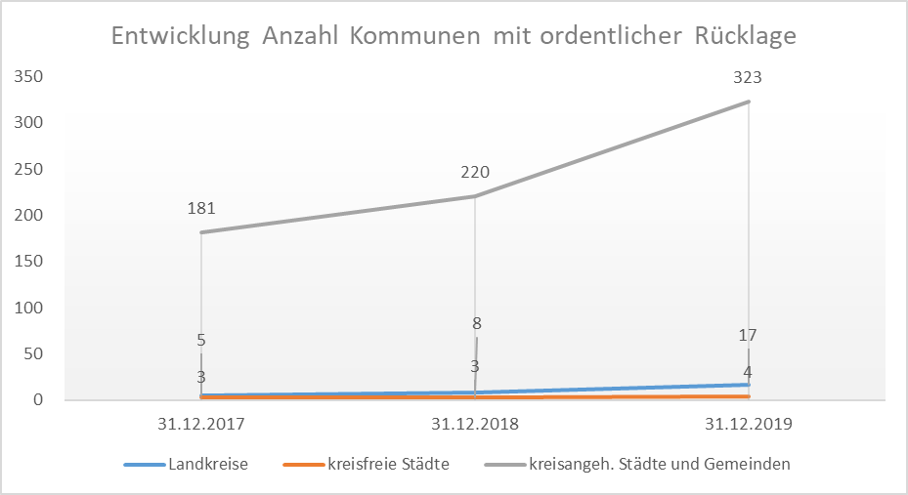

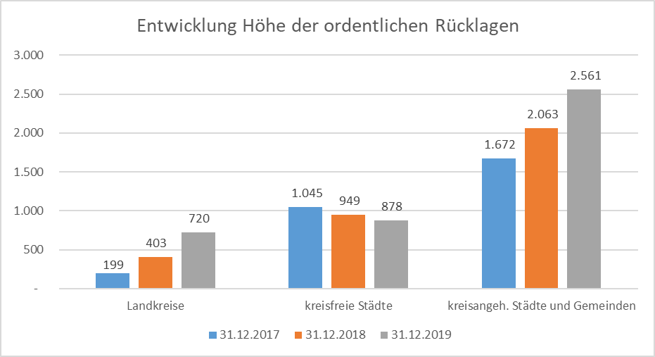

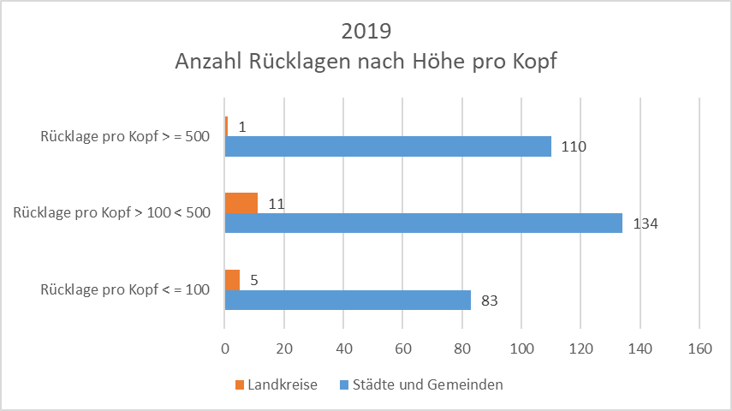

### Ordentliches Ergebnis: Anzahl geschätzter Ergebnisausgleiche 2020

|  |  |  |  |  |  |  |
| --- | --- | --- | --- | --- | --- | --- |
| **Kommunen** | **oE (+)**  **geschätzt 2020** | **0E (-)**  **geschätzt 2020** | **Ausgleich durch ordentliche Rücklage zum 31.12.2019** | **damit oE (+) geschätzt 2020** | **damit 0E (-) geschätzt 2020 verbleibend** | **Prozent** |
| 443 |  |  |  |  |  | 100,0 |
| davon: **421** | 193 | 228 | 141 | 334 | 87 | 75,4 / 19,6 |
| davon: |  |  |  |  |  |  |
| Lk | 19 | 2 | 2 | 21 | 0 | 100,0 |
| krfS | 3 | 2 | 2 | 5 | 0 | 100,0 |
| SuG | 171 | 224 | 137 | 308 | 87 | 19,6 |

**→ Die pandemiebedingten Auswirkungen in 2020 können in dreiviertel aller Kommunen beherrscht werden. Rund 20% der kreisangehörigen SuG (87) rechnen jedoch nicht mit einem Ausgleich des Ergebnisses. 22 Kommunen konnten hierzu noch keine Aussage treffen.**

**→ Das nichtausgeglichene Volumen an Fehlbeträgen nach ordentlicher Rücklage beläuft sich bei den verbleibenden 87 SuG auf rund 76,7 Mio Euro**

**→ Auszugehen ist davon, dass das jeweils mitgeteilte vorläufige Ergebnis 2019 noch nicht im Bestand der ordentlichen Rücklagen zum 31.12.2019 erfasst ist. Insofern besteht bei positivem Vorjahresergebnis Ergebnis weiteres Verrechnungspotenzial für einen Fehlbetrag aus 2020. Es verblieben dann von den 87 noch 56 Kommunen mit nichtausgeglichenem ordentlichen Ergebnis 2020. Das Fehlbetragsvolumen würde sich dann auf 57,2 Mio reduzieren.**

### Außerordentliche Rücklage: Bestand zum 31.12.2019

|  |  |
| --- | --- |
| **Körperschaft** | **Werte in Mio Euro** |
| **Hessen ( 288 aller Kommunen)** | **1.115,3** |
| **Landkreise ( 13 Lk)** | **61,6** |
| **kreisfreie Städte ( 2 krfS)** | **43,9** |
| **kreisangehörige Städte und Gemeinden ( 273 SuG)** | **1.009,8** |

**→ 288 (65%) der Kommunen verfügen über einen Gesamtbestand an außerordentlicher Rücklage in Höhe von rund 1 Mrd Euro**

**→ Der wesentliche Teil hiervon entfällt auf den kreisangehörigen Bereich**

**→ Nach zurzeit bestehendem haushaltsrechtlichem Anordnungsregime kann der Bestand nicht zum Ausgleich des ordentlichen Ergebnisses herangezogen werden**

### Ordentliches Ergebnis: Hypothetische Ergebnisausgleiche 2020

|  |  |  |  |  |  |  |
| --- | --- | --- | --- | --- | --- | --- |
| **Kommunen** | **0E (-)**  **geschätzt 2020** | **Ausgleich durch ordentliche Rücklage zum 31.12.2019** | **damit 0E (-) geschätzt 2020 verbleibend** | **Ausgleich durch außerordentliche Rücklage zum 31.12.2019 möglich** | **damit 0E (-) geschätzt 2020 verbleibend** | **Prozent** |
| 443 |  |  |  |  |  | 100,0 |
| davon: **421** | 228 | 141 | 87 | 24 | 63 | 80,8 / 14,2 |
| davon: |  |  |  |  |  |  |
| Lk | 2 | 2 | 0 |  |  |  |
| krfS | 2 | 2 | 0 |  |  |  |
| SuG | 224 | 137 | 87 | 24 | 63 | 14,2 |

**→ von den 87 SuG, die das ordentliche Ergebnis auch nach Heranziehung der ordentlichen Rücklage nicht ausgleichen werden, könnten lediglich 24 weitere den Ausgleich durch Rückgriff auf den außerordentlichen Rücklagebestand erreichen**

**→ 63 SuG gelänge dies auch bei angenommenen Modus schon in 2020 nicht. Es verbliebe ein weiterhin nichtgedecktes Fehlbetragsvolumen in Höhe von rund 61,2 Mio Euro. Auf die Stadt Rüsselsheim entfällt hiervon ein zweistelliger Millionenbetrag (10,1 Mio).**

**→ Unter der Annahme des Bestandes von Gewinnvorträgen aus dem Vorjahr (Verrechnungspotenzial) hätte die weitere Anrechnung von außerordentlichen Rücklagen bei den vorab genannten 56 Kommunen nur einen marginalen Effekt. Es verblieben immer noch 47 Kommunen mit einem nichtgedeckelten Fehlbetrag von insgesamt 49,2 Mio**

### Eigenkapitalausweis: Bestand zum 1.1.2020

|  |  |
| --- | --- |
| **Körperschaft** | **Werte in Mio Euro** |
| **Hessen (alle Kommunen)** | **28.824,3** |
| **Landkreise (Lk)** | **2.922,5** |
| **kreisfreie Städte (krfS)** | **10.929,6** |
| **kreisangehörige Städte und Gemeinden (SuG)** | **14.972,2** |

**→ 1 Lk und drei SuG weisen bereits einen negativen Eigenkapitalbestand aus**

# Finanzhaushaltsgrößen

## Planung 2019 Zahlungsmittelüberschuss vs ordentliche Tilgung und Beitrag Hessenkasse:

|  |  |  |  |  |
| --- | --- | --- | --- | --- |
| Kommunen  **2019** | ZMÜ ausreichend | Prozent | ZMÜ nicht ausreichend | Prozent |
| 444 |  |  |  | 100,0 |
| davon: **441** | 388 | 87,4 | 53 | 11,9 |
| davon: |  |  |  |  |
| Lk | 18 |  | 3 |  |
| krfS | 4 |  | 1 |  |
| SuG | 366 |  | 49 |  |

**→ 53 Kommunen (11,9%) stellten keinen Ausgleich des Finanzhaushaltes in der Planung dar.**

**→ Hierbei sind Bestände an ungebundener Liquidität inklusive Geldanlagen (auch nachfolgend) nicht berücksichtigt**

## Schätzung 2019 Zahlungsmittelüberschuss vs ordentliche Tilgung und Beitrag Hessenkasse:

|  |  |  |  |  |
| --- | --- | --- | --- | --- |
| Kommunen  **2019** | ZMÜ ausreichend | Prozent | ZMÜ nicht ausreichend | Prozent |
| 444 |  |  |  | 100,0 |
| davon: **433** | 367 | 82,6 | 66 | 14,9 |
| davon: |  |  |  |  |
| Lk | 20 |  | 1 |  |
| krfS | 4 |  | 1 |  |
| SuG | 343 |  | 64 |  |

**→ In der Finanzrechnung erwarten nunmehr 66 Kommunen, dass sie per se die Vorgabe des Ausgleichs des Finanzhaushaltes nicht erreicht haben**

## Planung 2020 Zahlungsmittelüberschuss vs ordentliche Tilgung und Beitrag Hessenkasse:

|  |  |  |  |  |
| --- | --- | --- | --- | --- |
| Kommunen  **2020** | ZMÜ ausreichend | Prozent | ZMÜ nicht ausreichend | Prozent |
| 443 |  |  |  | 100,0 |
| davon: **439** | 392 | 88,5 | 47 | 10,6 |
| davon: |  |  |  |  |
| Lk | 15 |  | 6 |  |
| krfS | 4 |  | 1 |  |
| SuG | 373 |  | 40 |  |

**→ In der Planung gingen 47 Kommunen (10,6 %) davon aus, dass sie den Finanzhaushalt nicht aus den Einzahlungen aus der laufenden Verwaltungstätigkeit ausgleichen**

### Planung 2020 (Zahlungsmittelfehlbetrag zum Ausgleich)

|  |  |
| --- | --- |
| **Körperschaft** | **Werte in Mio Euro** |
| **Hessen ( 47 Kommunen)** | **- 145,8** |
| **Landkreise ( 6 Lk)** | **- 11,3** |
| **kreisfreie Städte ( 1 krfS)** | **- 21,0** |
| **kreisangehörige Städte und Gemeinden( 40 SuG)** | **- 113,5** |

**→ Diesen 47 Kommunen fehlten planerisch Einzahlungen in Höhe 145,8 Mio**

## Schätzung 2020 Zahlungsmittelüberschuss vs ordentliche Tilgung und Beitrag Hessenkasse:

|  |  |  |  |  |
| --- | --- | --- | --- | --- |
| Kommunen  **2020** | ZMÜ ausreichend | Prozent | ZMÜ nicht ausreichend | Prozent |
| 443 |  |  |  | 100,0 |
| davon: **439** | 209 | 47,1 | 203 | 45,8 |
| davon: |  |  |  |  |
| Lk | 16 |  | 4 |  |
| krfS | 3 |  | 2 |  |
| SuG | 190 |  | 197 |  |

**→ Nunmehr erwarten zum Jahresende 203 Kommunen (45,8 %) nicht mehr den Ausgleich des Finanzhaushaltes**

### Schätzung 2020 (Zahlungsmittelfehlbetrag zum Ausgleich)

|  |  |
| --- | --- |
| **Körperschaft** | **Werte in Mio Euro** |
| **Hessen ( 203 Kommunen)** | **- 541,4** |
| **Landkreise ( 4 Lk)** | **- 10,5** |
| **kreisfreie Städte ( 2 krfS)** | **- 201,4** |
| **kreisangehörige Städte und Gemeinden( 197 SuG)** | **- 329,5** |

**→ Diesen 203 Kommunen müssten Minderauszahlungen bzw. Mehreinzahlungen in Höhe von 541,4 Mio zum Ausgleich generieren**

**→ Insbesondere FFM in der Gruppe der krfS kalkuliert mit einem Delta zum Ausgleich in Höhe von rund 199,3 Mio**

### Schätzung 2020 (Saldoüberschuss = „freie doppische Spitze“)

|  |  |
| --- | --- |
| **Körperschaft** | **Werte in Mio Euro** |
| **Hessen (alle Kommunen)** | **- 264,0** |
| **Landkreise (Lk)** | **61,4** |
| **kreisfreie Städte (krfS)** | **- 172,4** |
| **kreisangehörige Städte und Gemeinden (SuG)** | **- 153,0** |

**→ Es besteht ein Saldofehlbetrag von 264 Mio, eine doppische freie Spitze wird in Gesamtsicht nicht generiert werden**

**→ Hervorstechend ist, dass die Lk in dieser Sicht nicht betroffen sind**

**→ Individualisiert betrachtet, wird diese freie Spitze jedoch bei den 209 Kommunen mit geschätztem ausreichendem Zahlungsmittelüberschuss in 2020 erwirtschaftet werden**

## Gesamtsituation der Kommunen mit nach Schätzung voraussichtlich nicht ausgeglichenem ordentlichen Ergebnis 2020 im Kontext zur erwarteten Situation im Finanzhaushalt

**→ 87 kreisangehörige Kommunen werden den Ergebnishaushalt, ggf auch nach Verrechnung mit einem Rücklagebestand, nicht ausgleichen können.**

**→ 61 hiervon rechnen damit, gleichzeitig auch den Finanzhaushalt nicht auszugleichen**

**→ Von den Volumina her rechnen diese 61 Kommunen mit einem Jahresfehlbetrag vor ordentlichen Rücklagen in Höhe von 86,4 Mio. Da ggf bestehende Rücklagen den Fehlbetrag nur teilweise decken, verbleibt nach Teilverrechnung ein Volumen in Höhe von 62,7 Mio. Diesem Ergebnisvolumen stehen voraussichtlich gleichzeitig Fehlbeträge auf Zahlungsmittelebene zum Ausgleich des Finanzhaushaltes in Höhe von 95,2 Mio gegenüber!**

1. **Bestandsgrößen Verbindlichkeiten**

## Liquiditätskreditrahmen 2020

|  |  |
| --- | --- |
| **Körperschaft** | **Werte in Mio Euro** |
| **Hessen (alle Kommunen)** | **2.547,6** |
| **Landkreise (Lk)** | **435,5** |
| **kreisfreie Städte (krfS)** | **1.010,0** |
| **kreisangehörige Städte und Gemeinden (SuG)** | **1.102,1** |

**→ Ursprünglich war für unterjährige Bedarfe ein Rahmenbetrag in Höhe von rund 2,5 Mrd satzungsgemäß genehmigt worden**

## Erhöhungen Liquiditätskreditrahmen 2020

|  |  |
| --- | --- |
| **Körperschaft** | **Werte in Mio Euro** |
| **Hessen (alle Kommunen)** | **748,8** |
| **Landkreise ( 1 Lk)** | **46,0** |
| **kreisfreie Städte ( 1 krfS)** | **400,0** |
| **kreisangehörige Städte und Gemeinden ( 41 SuG)** | **302,8** |

**→ Pandemiebedingt wurde diese Summe um rund 0,75 Mrd erhöht**

## Bestandsschätzung Liquiditätskredite 2020

|  |  |
| --- | --- |
| **Körperschaft** | **Werte in Mio Euro** |
| **Hessen (alle Kommunen) Bestand 31.12.2019** | **300,0** |
| **Hessen (alle Kommunen)Schätzung Bestand 31.12.2020** | **1.025,3** |
| **Landkreise ( 3 Lk)** | **34,6** |
| **kreisfreie Städte ( 2 krfS)** | **680,0** |
| **kreisangehörige Städte und Gemeinden ( 105 SuG)** | **308,7** |

**→ Abfragegemäß werden es die hessischen Kommunen nicht erreichen das in Anspruch genommene Volumen zurückzuführen. Der Bestand zum Jahresende wird voraussichtlich rund 1 Mrd betragen**

## Bestandsschätzung Kredite (Kernhaushalt) 2020

|  |  |
| --- | --- |
| **Körperschaft** | **Werte in Mio Euro** |
| **Hessen (alle Kommunen) Bestand 31.12.2019** | **12.840,1** |
| **Hessen (alle Kommunen)Schätzung Bestand 31.12.2020** | **13.195,6** |
| **Landkreise ( 3 Lk)** | **3.614,0** |
| **kreisfreie Städte ( 2 krfS)** | **3.682,1** |
| **kreisangehörige Städte und Gemeinden ( 105 SuG)** | **5.899,5** |

**→ Die investive Kreditverschuldung wird um etwa 355 Mio steigen**

**→ Die fehlende freie Spitze trägt hierzu bei; Kreditvolumina können in Gesamtsicht nicht zurückgeführt werden**

# Hebesatzentwicklung Realsteuern 2019/2020

**→ Die Bandbreite des Hebesatzniveaus GrdStB beläuft sich von 140 bis 1050 Punkte.**

**→ 84 Kommunen haben 2020 den Hebesatz erhöht, 11 haben ihn gesenkt.**

**→ Der einwohnergewichtete Landesschnitt ist von 491 auf 502 Punkte gestiegen. Die Erhöhungen erfolgten ausschließlich in den Größenklassen der Städte und Gemeinden bis 50T Einwohner. 36 Kommunen (Vorjahr 47) bewegen sich weiterhin unter dem Niveau des Nivellierungssatzes des KFA.**



**→ Bei der Gewerbesteuer ist in der Durchschnittsbetrachtung nur ein marginaler Ausschlag zu verzeichnen, obwohl 55 Erhöhungen und 3 Senkungen erfolgten.**

**→ Die Bandbreite beläuft sich hier von 300 bis 550 Punkte Der einfache Landesdurchschnitt liegt bei 388 (Vorjahr 385) Punkten.**

**→ Die Erhöhungen erfolgten auch bei dieser Steuerart ausschließlich in den Größenklassen der Städte und Gemeinden bis 50T Einwohner. Den Anrechnungssatz zur ESt unterschreiten weiterhin 119 (Vorjahr 147) Kommunen. 18 Kommunen (Vorjahr 23) bewegen sich weiterhin unter dem Niveau des Nivellierungssatzes des KFA.**

